|  |  |  |
| --- | --- | --- |
| **בנק ישראל**  דוברות והסברה כלכלית | \\portals\DavWWWRoot\sites\boi\about\Mitug\DocList\Logo Bank of Israel 2 color\Logo Bank of Israel 2 color.jpg | ‏ירושלים, כ' באדר ב' התשפ"ב  23 במרץ 2022 |

הודעה לעיתונות:

**התפתחויות בתיק הנכסים הפיננסיים של הציבור ברביע הרביעי של שנת 2021**

**לניתוח התפתחויות בתיק הנכסים בשנת 2021 כולה ראו** [**"תיק הנכסים הפיננסיים של הציבור"**](https://www.boi.org.il/he/NewsAndPublications/RegularPublications/Pages/MabatStat2021.aspx) **בחלק א' של פרסום "מבט סטטיסטי 2021".**

* **ברביע הרביעי של השנה עלתה יתרת תיק הנכסים הפיננסיים של הציבור בכ-222 מיליארדי ש"ח (4.6%), ובסיכום השנה יתרת התיק עלתה בכ-14% והגיעה לרמה של כ-5 טריליוני ש"ח, זאת בהמשך למגמת העלייה בשנים האחרונות.**
* **עלייה בשווי התיק ברביע הרביעי נבעה בעיקר מעלייה ביתרת המניות בארץ (12.5%), ביתרת אגח חברות סחירות (6.5%) וביתרת המזומן והפיקדונות (5.2%).**
* **יתרת התיק המנוהל בידי המשקיעים המוסדיים עלתה ברביע הרביעי בכ-120 מיליארדי ש"ח (5.3%) ועמדה בסופו על כ-2.4 טריליוני ש"ח. בסיכום שנתי היתרה עלתה בכ-17%.**
* **שיעור החשיפה של הגופים המוסדיים לנכסים בחו"ל עלה במהלך הרביע בכ-0.9 נקודות אחוז, לעומת זאת שיעור החשיפה למט"ח ירד בכ-0.4 נקודות אחוז.**
* **היקף התיק המנוהל באמצעות קרנות נאמנות בארץ עלה במהלך הרביע השלישי בכ-20 מיליארדי ש"ח (5.4%) והגיע לרמה של כ-397 מיליארדי ש"ח.**

1. סך תיק הנכסים הפיננסים של הציבור**[1]**

מהחטיבה למידע ולסטטיסטיקה בבנק ישראל נמסר, כי **ברביע הרביעי של שנת 2021** יתרת תיק הנכסים הפיננסיים של הציבור המשיכה לעלות ורשמה עלייה של כ-222 מיליארדי ש"ח (4.6%), לרמה של כ-5 טריליוני ש"ח (תרשים 1) **ובכך עלתה בסיכום שנתי בכ-14%**. משקל תיק הנכסים הפיננסיים של הציבור ביחס לתוצר עלה בכ-3.7 נקודות האחוז ועמד בסוף הרביע על כ-325 אחוזים, זאת כתוצאה מעלייה גבוהה יותר בתיק הנכסים בהשוואה לעלייה בתוצר.



1. ניתוח השינויים בכלל התיק

במהלך הרביע הרביעי עלו יתרות החזקות הציבור במרבית הרכיבים בתיק, למעט יתרת ההשקעות בחו"ל (0.7%-). בלטו העליות במניות בארץ (12.5%), באג"ח חברות סחירות (6.5%) ובמזומן ופיקדונות (5.2%).

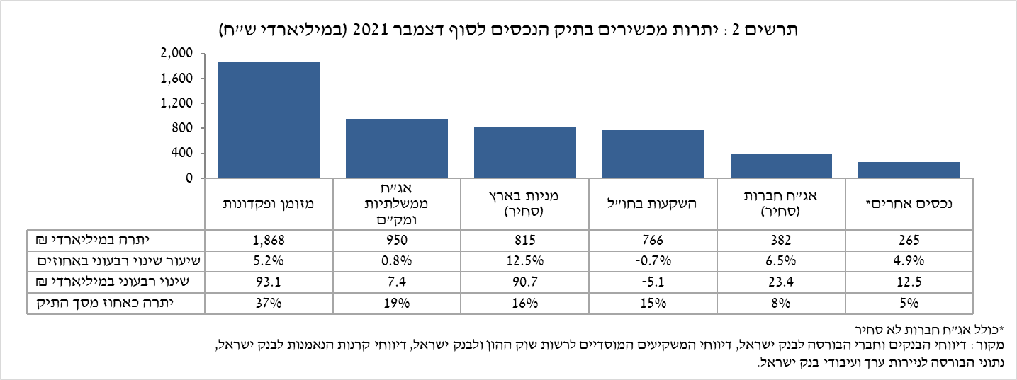

* יתרת ההחזקות **במניות בארץ** עלתה במהלך הרביע בכ-90.7 מיליארדי ש"ח (12.5%), זאת בעיקר כתוצאה מעליות מחירים במדדי המניות, שקוזזו מעט ממימושים נטו. בסיכום שנתי יתרת המניות בארץ רשמה עלייה של כ-33% ועמדה בסוף השנה על כ-815 מיליארדי ש"ח.
* יתרת **המזומן והפיקדונות** עלתה במהלך הרביע בכ-93 מיליארדי ש"ח (5.2%) והגיעה לרמה של כ-1.9 טריליוני ש"ח, זאת בהמשך לעלייה ניכרת ברכיב זה שהחלה בשנת 2020.
* **יתרת האג"ח החברות הסחירות בארץ** עלתה בכ-23.4 מיליארדי ש"ח ועמדה בסופו על כ-382 מיליארדים, זאת בעיקר כתוצאה מהשקעות נטו, על רקע ההנפקות במהלך רביע זה.
* יתרת **האג"ח הממשלתיות** (סחירות ולא-סחירות) **והמק"ם** עלתה במהלך הרביע בכ-7.4 מיליארדי ש"ח (0.8%) ועמדה בסופו על כ-950 מיליארדים.

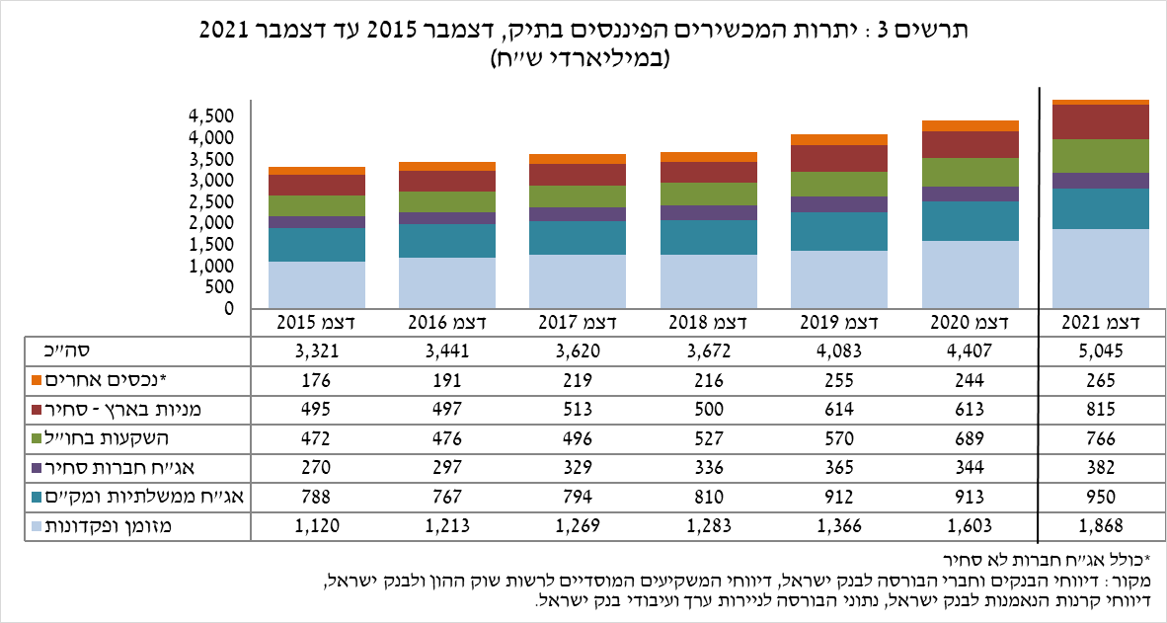

יתרת ההשקעות בחו"ל ירדה במהלך הרביע בכ-5.1 מיליארדי ש"ח (0.7%-) ועמדה בסופו על כ-766 מיליארדי ש"ח, המהווים כ-15% מסך תיק הנכסים. הירידה נבעה משני הרכיבים הבאים:

* יתרת **האג"ח הסחירות (חברות וממשלתיות)** **בחו"ל** ירדה בכ-2.6 מיליארדי ש"ח (1.5%-), על אף השקעות נטו בהיקף של כ-10 מיליארדי ש"ח. זאת בשל ייסוף השקל מול הדולר (3.7%-) וירידות מחירים ועמדה בסוף הרביע על כ-166 מיליארדי ש"ח.
* יתרת **המניות בחו"ל** ירדה בכ-2.5 מיליארדי ש"ח (0.4%-) ועמדה בסוף הרביע על כ-599 מיליארדי ש"ח. על אף העליות במדדי המניות, היתרה ירידה כתוצאה ממימושים נטו של כ-1.7 מיליארדי ש"ח ומייסוף השקל מול הדולר (3.7%-).

כתוצאה מההתפתחויות במהלך הרביע, חלה ירידה בשיעור הנכסים הזרים ובשיעור הנכסים במט"ח[2] של כ-0.8 נקודות אחוז (מ-16% ל-15.2%) ושל כ-0.7 נקודות אחוז (מ-23.1% ל-22.4%), בהתאמה.

# התיק המנוהל בידי המשקיעים המוסדיים[3]

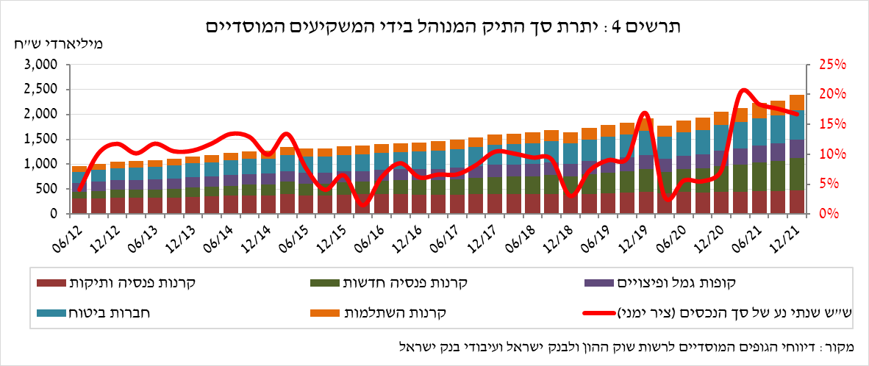

* **יתרת הנכסים המנוהלים בידי כלל המשקיעים המוסדיים** עלתה ברביע הרביעי בכ-120 מיליארדי ש"ח (5.3%) ועמדה בסופו על כ-2.4 טריליוני ש"ח (כ-48% מסך התיק הנכסים הפיננסים של הציבור). העלייה ביתרה כללה את כלל הגופים המוסדיים, ובלטה בעיקר בקרנות הפנסיה החדשות (עלייה של כ-39 מיליארדי ש"ח). העלייה ביתרת התיק המנוהל במהלך הרביע נבעה בעיקר משינויים ברכיבי ההשקעות הבאים: מניות בארץ – עלייה של כ-34 מיליארדי ש"ח (15.5%) בעיקר מעליות מחירים; אג"ח ממשלתיות ומק"מ – עלייה של כ-22 מיליארדי ש"ח (2.6%); מניות בחו"ל – ירידה של כ-30 מיליארדי ש"ח (15.4%-), בעיקר עקב מכירות נטו.
* **חשיפת התיק המנוהל בידי המשקיעים המוסדיים[4] לנכסים בחו"ל ולמט"ח:**
* ברביע הרביעי של שנת 2021 עלה שיעור החשיפה של המשקיעים המוסדיים לנכסים בחו"ל בכ-0.9 נקודות אחוז לכ-37.5% מסך הנכסים. זאת כתוצאה מעלייה גבוהה יותר ביתרת החשיפה לנכסים בחו"ל משיעור העלייה ביתרת סך הנכסים של המשקיעים המוסדיים. קופות הגמל וההשתלמות בלטו בעלייה בשיעור החשיפה לחו"ל עד לרמה של 44.5%.

עיקר העלייה ביתרת החשיפה לנכסים בחו"ל (כ-29.7 מיליארדי דולרים) נבעה מעלייה בחשיפה למדדי מניות בחו"ל באמצעות חוזים עתידיים ואופציות (כ-17.6 מיליארדי דולרים).

**חשיפה למט"ח -** במהלך הרביע הרביעי של השנה המשקיעים המוסדיים מכרו נטו נכסים במט"ח בסך של כ-3.3 מיליארדי דולרים; רכישות של כ-3.9 מיליארדי דולרים בנכסים הנקובים והצמודים למט"ח (בעיקר בפיקדונות ובעו"ש בארץ נקוב למט"ח) קוזזו במכירת מט"ח נטו באמצעות מכשירים פיננסיים נגזרים בהיקף של כ-7.2 מיליארד דולר; כלומר הגדלת העסקאות העתידיות למכירת מט"ח.

כתוצאה מההתפתחות לעיל, חלה ירדה בשיעור החשיפה למט"ח (כולל נגזרי ש"ח/מט"ח) של המשקיעים המוסדיים בכ-0.4 נקודות האחוז לרמה של כ-17.3%.

הצמצום בשיעור החשיפה למט"ח אפיין את כל הגופים המוסדיים. בלטו קרנות הפנסיה החדשות שהקטינו את שיעור החשיפה למט"ח בכ-0.9 נקודות האחוז לרמה של 17.9%.

# 

# התיק המנוהל באמצעות קרנות הנאמנות

# היקף התיק המנוהל באמצעות קרנות נאמנות בארץ עלה ברביע הרביעי של השנה בכ-20 מיליארדי ש"ח (5.4%) ועמד בסופו על כ-397 מיליארדי ש"ח, המהווים כ-7.9% מסך תיק הנכסים של הציבור.

העלייה ברביע הרביעי נבעה משילוב של עליות המחירים בשוק ההון וצבירות נטו בקרנות בהיקף של כ-5.6 מיליארדי ש"ח. עיקר הצבירות נרשמו בקרנות המתמחות באג"ח בארץ כללי בהיקף של כ-3.5 מיליארדי ש"ח ובקרנות המתמחות במניות בארץ בהיקף של כ-2.3 מיליארדי ש"ח. מנגד, נרשמו צבירות נטו שליליות בקרנות המתמחות במניות בחו"ל בהיקף של כ-1.2 מיליארדי ש"ח.

**למידע נוסף:**

ללוחות ארוכי טווח בנושא תיק הנכסים לחץ [כאן](http://www.boi.org.il/he/DataAndStatistics/Pages/MainPage.aspx?Level=3&Sid=47&SubjectType=2).

ללוחות ארוכי טווח בנושא נתוני חשיפה למט"ח ולזרים של המשקיעים המוסדיים לחץ [כאן](https://www.boi.org.il/he/DataAndStatistics/Pages/MainPage.aspx?Level=3&Sid=49&SubjectType=2).

ללוחות ארוכי טווח בנושא קרנות הנאמנות לחץ [כאן](http://www.boi.org.il/he/DataAndStatistics/Pages/MainPage.aspx?Level=3&Sid=53&SubjectType=2).

1. בעקבות קבלת נתונים חדשים, בוצע טיוב בנתוני תיק הנכסים החל מינואר 2020.
2. ראו הסבר למושגים בלוח האינדיקטורים באתר - <https://www.boi.org.il/he/DataAndStatistics/Pages/MainPage.aspx?Level=3&Sid=47&SubjectType=2>
3. ללא קרנות הנאמנות
4. אומדנים לחשיפה של העמיתים (ולא של הגופים המוסדיים עצמם) לסיכונים שונים בתיק המנוהל עבורם ע"י המוסדיים (ללא תכניות ביטוח מבטיחות תשואה, בהן הסיכון הוא של המוסדיים). לפירוט נוסף של הגדרות, מושגים והסברים, ראו את "מדידת החשיפות של המשקיעים המוסדיים למט"ח ולנכסים זרים" בפרסום 'מבט סטטיסטי 2016'.